Od medicíny proti malárii k moderní ikoně v plechovce. Beefeater slaví International Gin & Tonic Day

Praha 9. října 2026 – Gin & Tonic slaví svůj den každoročně 19. října. Ale věděli jste, že se tento ikonický koktejl nezrodil v žádném luxusním baru, ale jeho historie sahá až do 18. století? Pernod Ricard Czech Republic přináší tip, jak si tento oblíbený drink vychutnat v prémiové kvalitě a bez kompromisů: sáhněte po RTD plechovkách Beefeater.
Jak to všechno začalo?
V dobách britské koloniální Indie se chinin používal v boji proti malárii. Aby byla jeho výrazná hořkost snesitelnější, začali Britové přidávat cukr, sodu a také oblíbený gin. Citrusy pak kromě vyladění chuti měly ještě další praktický význam – byly známým prostředkem v prevenci proti kurdějím. Z původně ryze účelového spojení postupně vznikla jedna z nejslavnějších kombinací v historii míchaných nápojů. Winstonu Churchillovi je ostatně připisován slavný výrok, že „gin s tonikem zachránil život více Angličanům než všichni lékaři v Impériu“. Ať už bereme tuto větu s patřičnou britskou nadsázkou, nebo ne, spojení jalovcového ginu, nahořklého toniku a svěžích citrusů si svou popularitu drží dodnes, a to právě díky své geniální jednoduchosti.
Britská značka Beefeater nyní ukazuje, kam až tato evoluce dospěla. Legendární londýnský gin, který se dodnes destiluje v srdci Londýna podle tradiční receptury, si můžete vychutnat v dokonale namíchaném drinku okamžitě a bez jakékoliv přípravy – právě díky Ready-To-Drink plechovkám.
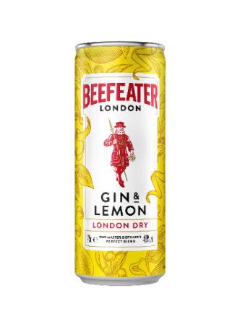
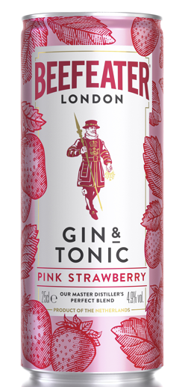
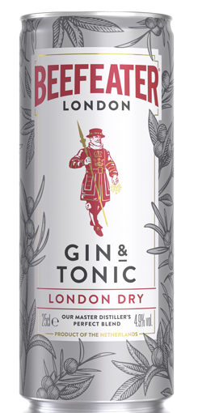
Moderní přístup k této koktejlové ikoně potvrzuje také Jiří Richter, Gin Ambasador společnosti Pernod Ricard Czech Republic: „Historie ginu s tonikem je čistě pragmatická a naším cílem je tuto praktičnost posunout do 21. století. Pozorujeme, že spotřebitelé dnes čím dál více vyhledávají prémiovou kvalitu. Ready-To-Drink plechovky Beefeater jsou odpovědí na tento trend, protože nabízejí dokonale vyvážený poměr prémiového ginu a toniku bez nutnosti přípravy, takže si oblíbený drink vychutnáte kdykoliv a kdekoliv.“
Vybírat lze mezi klasikou Beefeater Dry & Tonic nebo osvěžující ovocnou variantou, jakou je jahodový Beefeater Pink & Tonic. Novinkou letošního roku je pak Beefeater Gin & Lemon, který kombinuje ikonický gin s citronovou limonádou.
Befeeater RTD plechovky ve všech variantách jsou k dostání ve vybraných obchodech, barech, restauracích a e-shopech, třeba na www.prestigeselection.cz.

Gin & Tonic jako oslava života
International Gin & Tonic Day vznikl jako pocta Mary Edith Keyborn na základě dojemné a zároveň zábavné historky. Tato dáma byla vášnivou milovnicí ginu s tonikem. Když pak na sklonku života v nemocnici umírala, požádala své blízké, aby jí ještě naposled tajně přinesli její oblíbený koktejl. Zemřela doslova se sklenkou v ruce právě 19. října 2010 ve věku 95 let. Od té doby si její rodina a přátelé na její počest připíjejí tímto hořkosladkým drinkem a připomínají si tak nejen Mary, ale i její lásku k tomuto nápoji a neotřelý smysl pro humor. Díky síle a dosahu sociálních sítí se pak 19. říjen proměnil v International Gin & Tonic Day, mezinárodní oslavu jednoho z neoblíbenějších koktejlů na světě.

***
O společnosti Pernod Ricard Czech Republic
Pernod Ricard Czech Republic vznikla v roce 2024 oddělením od společnosti Jan Becher Karlovarská Becherovka, která byla součástí skupiny Pernod Ricard od roku 1997. V tomto roce přidala do svého portfolia celosvětově známý tradiční český likér Becherovka, který celých 27 let úspěšně vedla.
Globální skupina Pernod Ricard v současnosti zaujímá druhé místo mezi světovými výrobci a prodejci vína a destilátů a nabízí 240 prémiových značek alkoholických nápojů ve více než 160 zemích světa s jasnou ambicí stát se lídrem ve svém oboru. Na českém trhu distribuuje více než 40 světových prémiových značek alkoholu. Patří k nim Ballantine´s, Jameson, Havana Club, Beefeater, Absolut, Chivas Regal, Martell, Olmeca, Malibu, Jacob´s Creek a další známé kvalitní lihoviny.
Společenská odpovědnost je jednou z hlavních oblastí firemní strategie Pernod Ricard Czech Republic. Společnost se významně podílí na osvětě zodpovědné konzumace a podporuje také projekty spojené s ochranou životního prostředí. Je členem Unie výrobců a dovozců lihovin (UVDL) a přidruženým členem Asociace společenské odpovědnosti (A-CSR). Další informace o společnosti a značkách naleznete na stránkách www.pernod-ricard.cz.

Kontakt pro média
Markéta Knotková
doblogoo
+420 778 430 052
marketak@doblogoo.cz

